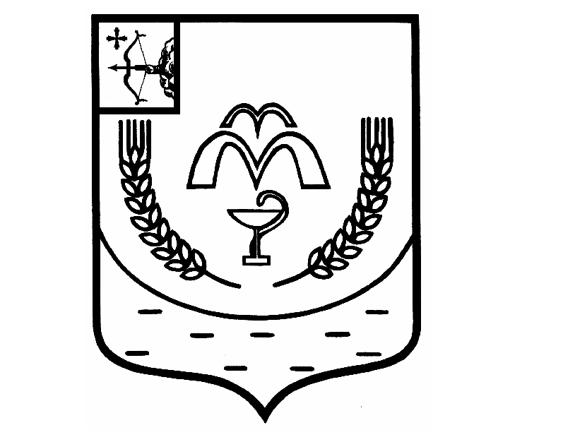

КУМЕНСКАЯ РАЙОННАЯ ДУМА
ПЯТОГО СОЗЫВА
от 03.03.2020 № 29/220
пгт Кумёны

О внесении изменений в Положение о статусе депутата Куменской районной Думы и главы Куменского района, утвержденного решением Куменской районной Думы от 24.10.2017 № 10/76

В соответствии со статьей 28 Федерального закона от 06.10.2003 № 131 – ФЗ «Об общих принципах организации местного самоуправления в Российской Федерации», статьей 23 Устава Куменского района Куменская районная Дума РЕШИЛА:
1. Внести в Положение о статусе депутата Куменской районной Думы и главы Куменского района следующие изменения:
часть 3 статьи 11 Положения изложить в новой редакции следующего содержания:
«3) Депутат, глава района должны соблюдать ограничения, запреты, исполнять обязанности, которые установлены Федеральным законом от 25 декабря 2008 года N 273-ФЗ "О противодействии коррупции" и другими федеральными законами. Полномочия депутата, главы района прекращаются досрочно в случае несоблюдения ограничений, запретов, неисполнения обязанностей, установленных Федеральным законом от 25 декабря 2008 года N 273-ФЗ "О противодействии коррупции", Федеральным законом от 3 декабря 2012 года N 230-ФЗ "О контроле за соответствием расходов лиц,
замещающих государственные должности, и иных лиц их доходам", Федеральным законом от 7 мая 2013 года N 79-ФЗ "О запрете отдельным категориям лиц открывать и иметь счета (вклады), хранить наличные денежные средства и ценности в иностранных банках, расположенных за пределами территории Российской Федерации, владеть и (или) пользоваться иностранными финансовыми инструментами", если иное не предусмотрено Федеральным законом.».
2. Настоящее решение вступает в силу в соответствии с действующим законодательством.

Председатель
Куменской районной Думы А.Г. Леушин

Глава Куменского района И.Н. Шемпелев

